**首先得感谢此网站的Demo：<http://demo.erdangjiade.com/modals/36/3649/demo/>**

**本次前端页面是在此Demo上进行的二次开发**

鼠标点击效果,请查看JS文件夹中的

鼠标点击随机颜色表情符号.user.js,JS点击效果.js(直接引用即可使用)

页面右键查看菜单

Index页面：css 22-78，JS 715-763

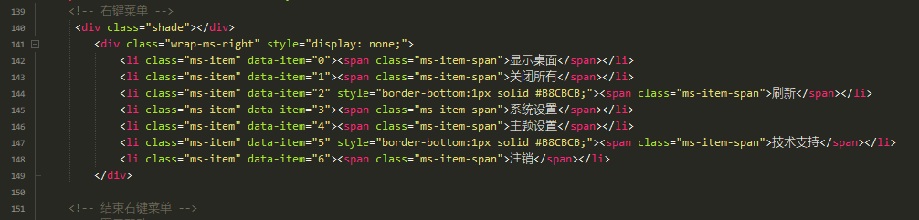

页面便签和个人资料可拖动div

Index页面：css 115-125,JS 616-713 (放大缩小块代码即可删除，页面无需使用这个)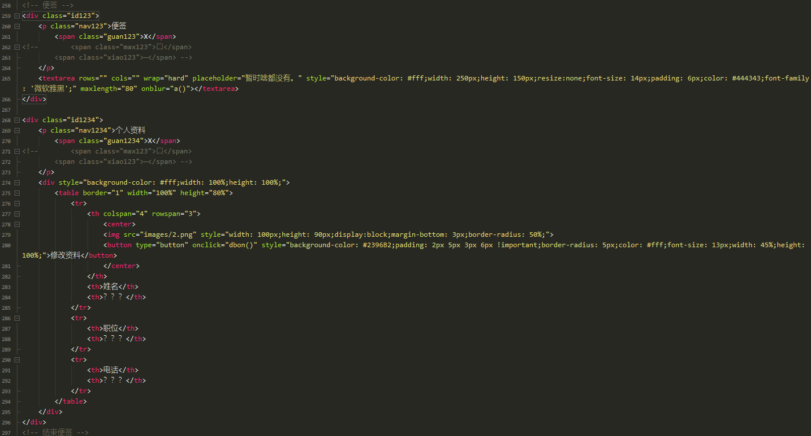

页面右侧导航块：鼠标放图图片上 添加的样式是（scale(1.25);）

Index页面：自己去看global.css找，JS也是

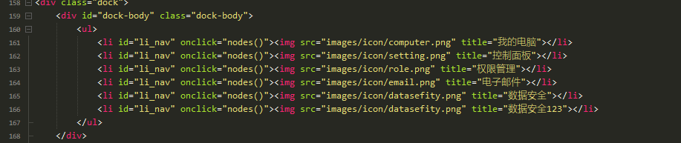

页面右侧切换节点动画效果:JS 335-376

页面桌面菜单双击点开出窗体。自己研究

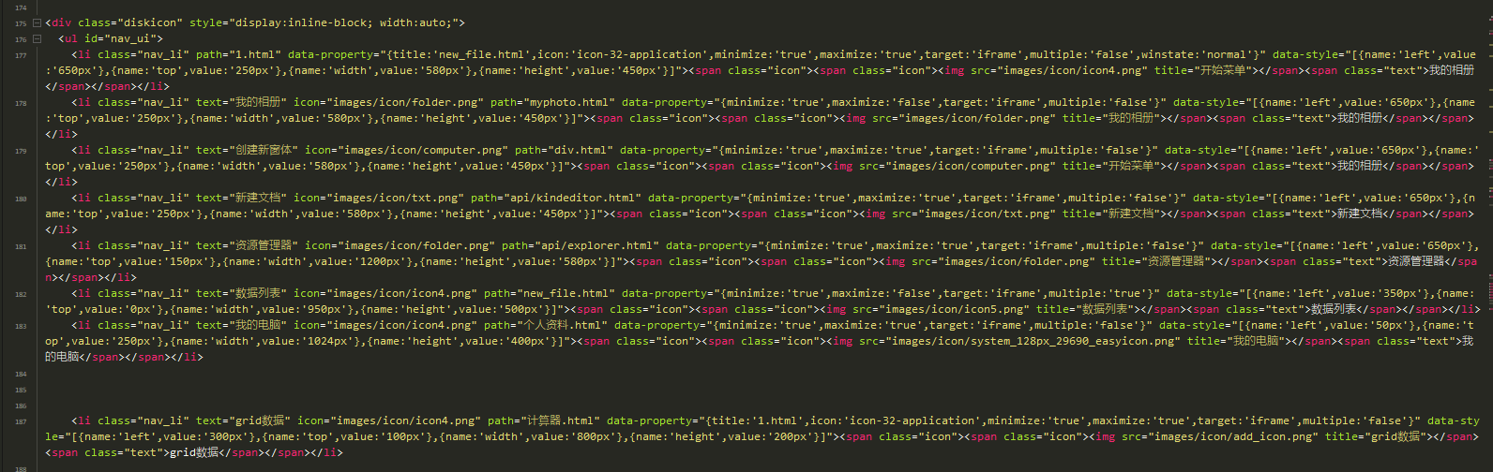

页面windows开始菜单

Index页面：73-112 , JS 482-509

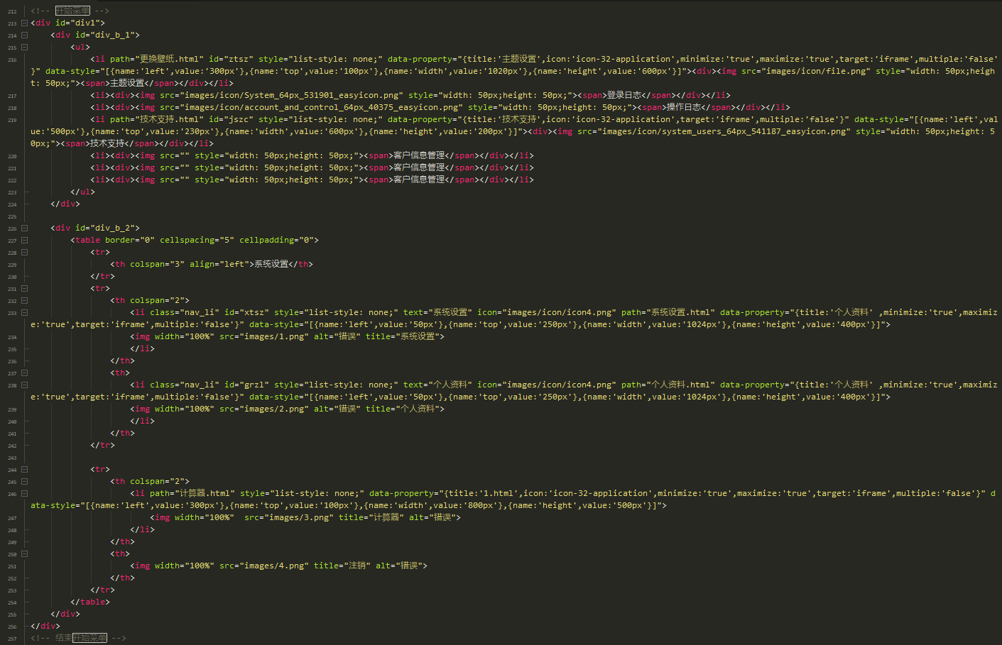

右边导航栏鼠标放入显示 放出淡淡消失

JS 310-353 css在global.css （红框重点）

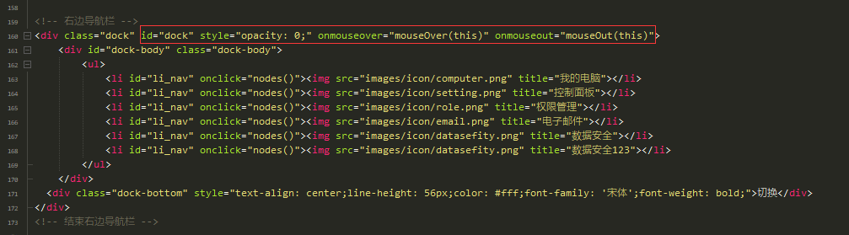

页面关灯开灯暂停背景图片和小云朵和右下角当前时间时时刷新

右下角时间JS 402-461

关灯开灯：就是普通的更改body的背景色JS 446-461

暂停背景图片和小云朵 JS 309-324

让图片变成单张背景图片去除小云朵 注释 <script id="s1" type="text/javascript" src="js/jquery.cloud.js"></script> 就可以了

有些地方都是触发按钮和重写源事件的（当然你第一眼看到这句话应该很不理解，你只需要多研究一下就知道这句话的涵义了）

最终效果

